总分 | 一（1－8） | 一（9-10） | 二 | 三 | 四 | 五
班 级
学 号
姓 名

…………○…………密…………○…………封…………○………线……………………
东 北 大 学 考 试 试 卷 B
2012 —2013 学年第 1 学期
课程名称： 数值分析B答案评分

一、解答下列各题：（每题5分，共50分）
1．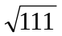的近似值具有5位有效数字，求的绝对误差限。
由于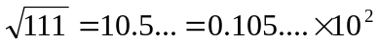，所以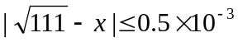

2．设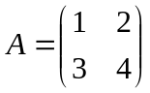，求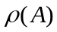和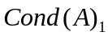 。
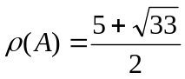，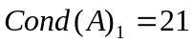。

3．为何值时，矩阵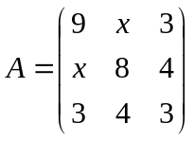可分解为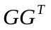，并求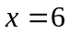时的分解式，其中为下三角矩阵。
由正定可得，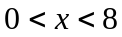，时有：
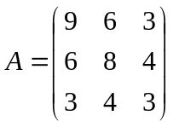＝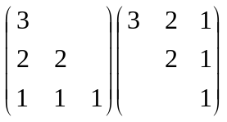
4．对线性方程组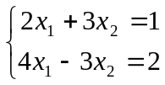建立一个收敛的迭代格式，并说明收敛性。
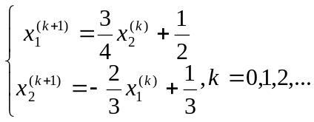由于迭代矩阵行范数小于1，所以收敛。
5．已知满足条件的三次样条插值函数在区间[1,2]的表达式为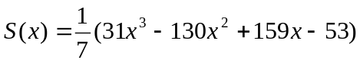,试求在区间[0,1]的表达式。
由已知可得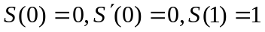,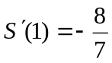，所以在[0,1]上有：
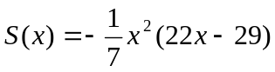
6．求区间[0，1]上权函数为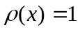的二次正交多项式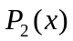。
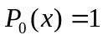， 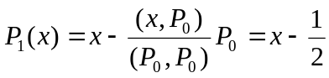
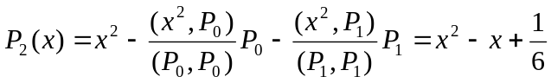
7．给定离散数据
x_{i} | －1 | 0 | 1 | 2
y_{i} | －2 | 1 | 3 | 2
试求形如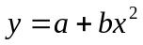的拟合曲线。
由于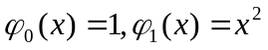，所以
正则方程组为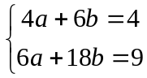，解得：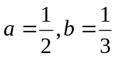
所以，拟合曲线为：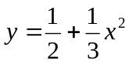
8．设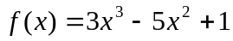，求差商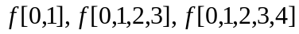。
。

…………○…………密…………○…………封…………○………线……………………
9．求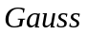积分公式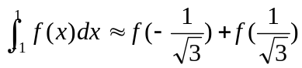的截断误差R[ƒ]。
由于积分公式具有3次代数精度，所以
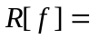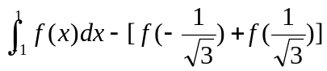
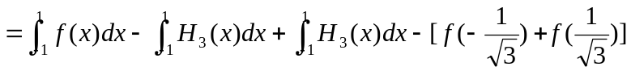
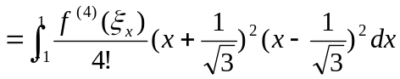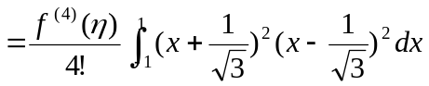
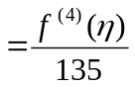，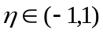
10．求解初值问题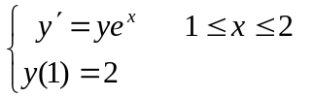的改进Euler方法是否收敛？为什么？
由于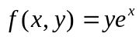，所以，
于是，改进Euler方法是收敛的。

二、（10分）讨论求解线性方程组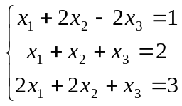的Gauss-Seidel迭代法的收敛性。
令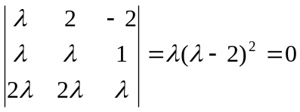得：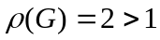，
所以，Gauss-Seidel迭代法不收敛。

三、（12分）已知方程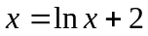，
1.证明此方程在区间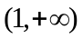内有唯一根；
2.建立一个收敛的迭代格式，使对任意初值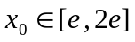都收敛，说明收敛理由和收敛阶。
3.若取初值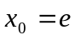，用此迭代法求精度为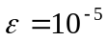的近似根，需要迭代多少步？
1.记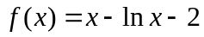，则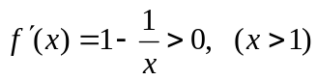
又由于
所以，方程在区间内有唯一根，而且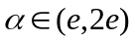。
2．建立迭代格式：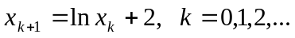，迭代函数为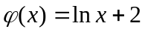
由于对任何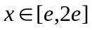有：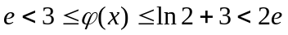，而且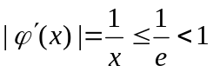
所以，对任意初值都收敛。
又由于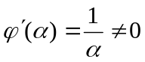，所以收敛阶等于1。
3．由于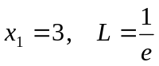，所以
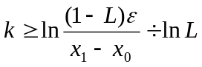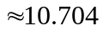
即，需要迭代11步。

1．由于
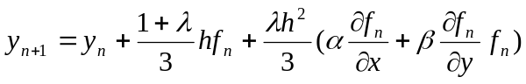
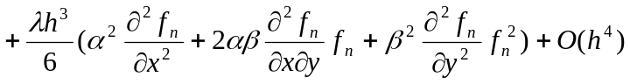
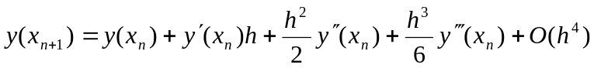
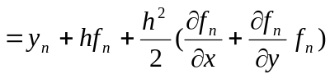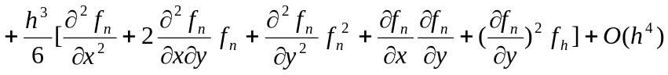
于是，当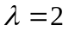，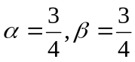时，差分公式的阶最高，是2阶方法。
2．带入试验方程有：
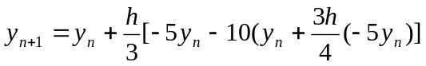
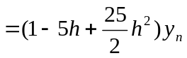
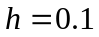时，由于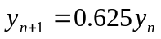，所以，所得数值解是稳定的。

四、（16分）
1．确定参数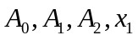，使求积公式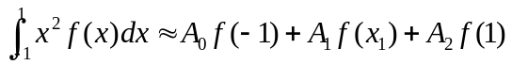具有尽可能高的代数精度，并问代数精度是多少？
2．利用复化Simpson公式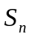计算计算定积分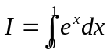，若使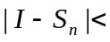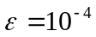，问应取为多少？并求此近似值。
1．由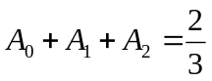,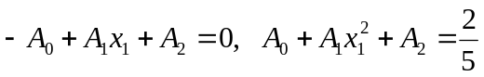,
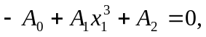可得：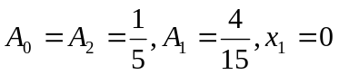，具有3次代数精度。
2．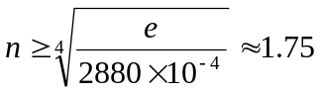，所以取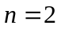。
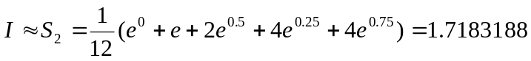

五、（12分）已知求解常微分方程初值问题：
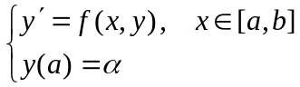
的差分公式：
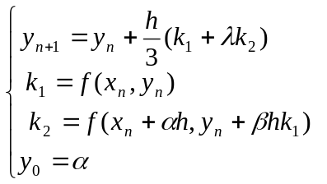
1．确定参数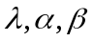，使差分公式的阶尽可能高，并指出差分公式的阶。
2．用此差分公式求解初值问题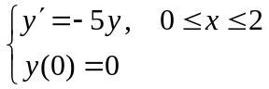时，取步长h=0.1,所得数值解是否稳定,为什么？
…………○…………密…………○…………封…………○………线……………………

